ТЕХНИЧЕСКИЕ ПОКАЗАТЕЛИ РОЛИКОВ КОНВЕЙЕРНЫХ
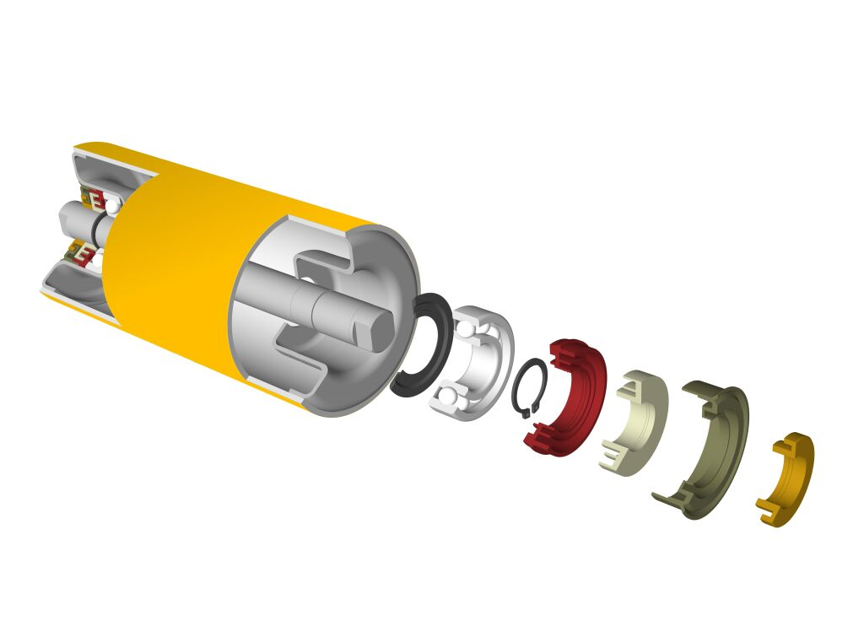 | 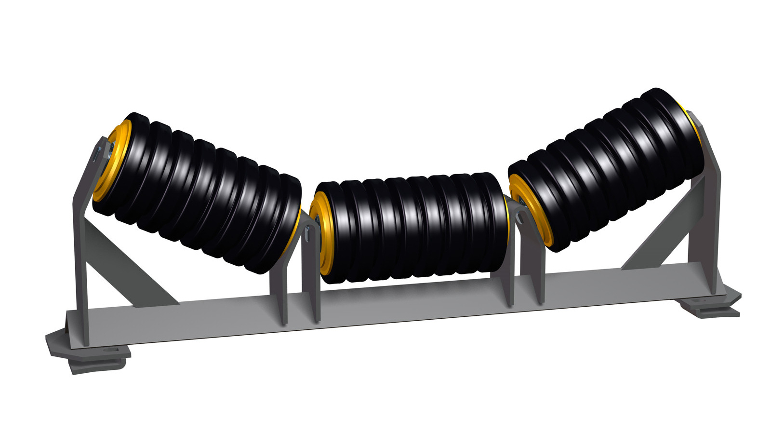
Ролики гладкие ∅ 63 x L подшипник 6204
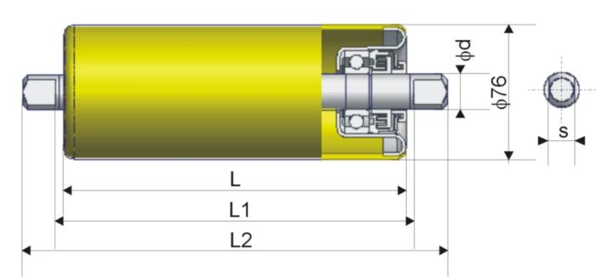

ТЕХНИЧЕСКИЕ ПОКАЗАТЕЛИ КОНВЕЙЕРНЫХ РОЛИКОВ
Типа ролика и размер ленты в (мм) |  |  | Размер ролика гладкого 63xL подшипник 6204 | Размеры (мм) |  |  |  | Масса (кг)
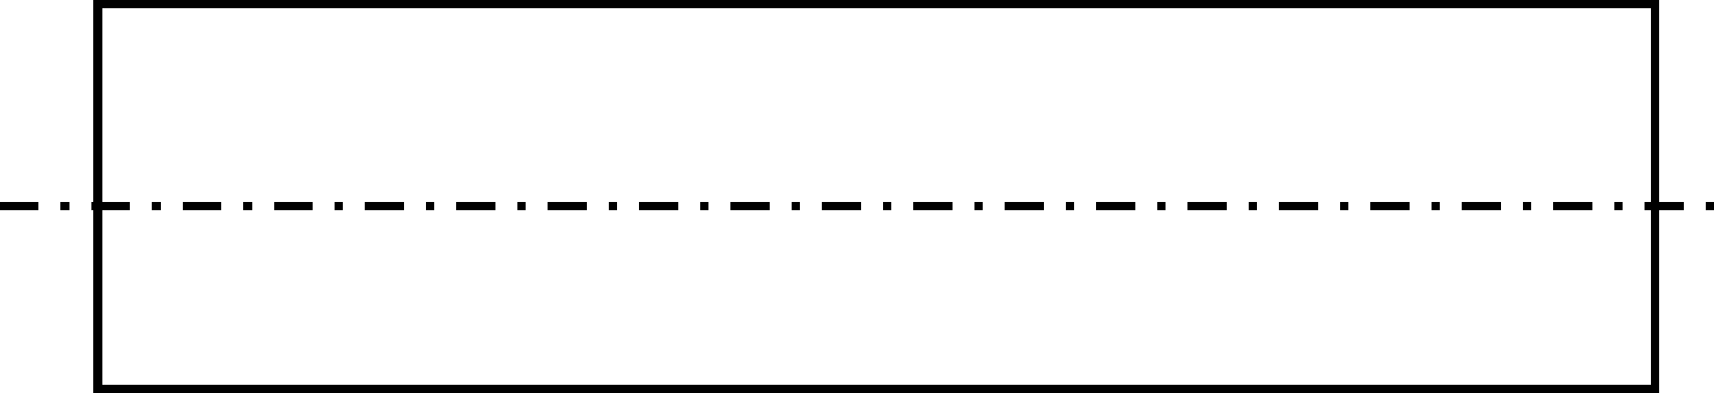 | 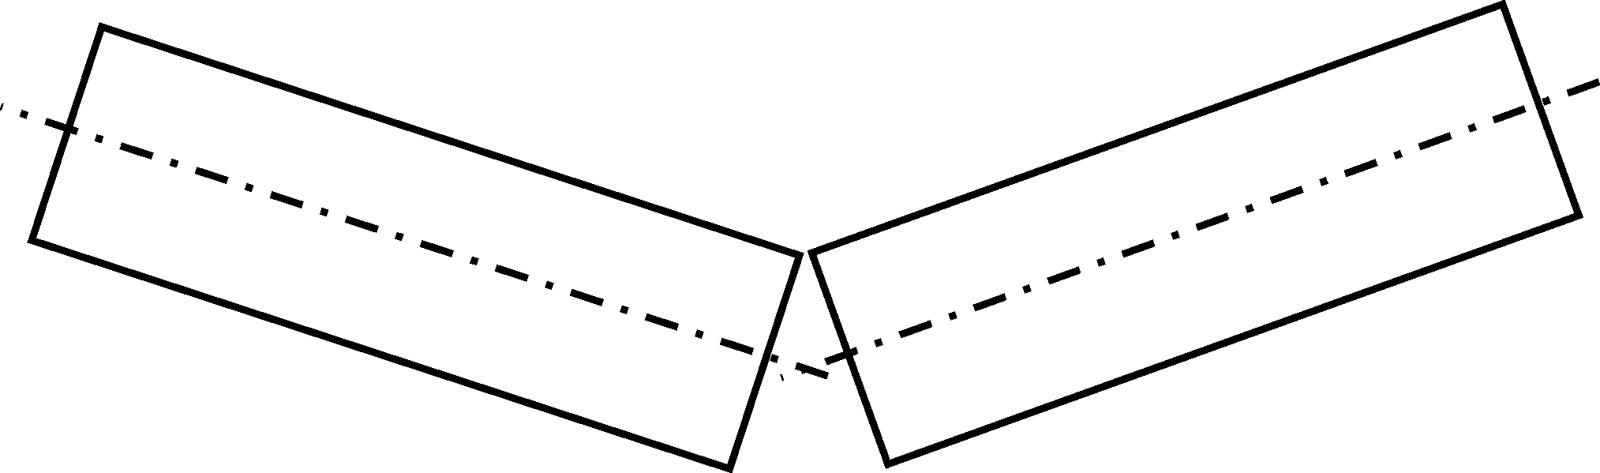 | 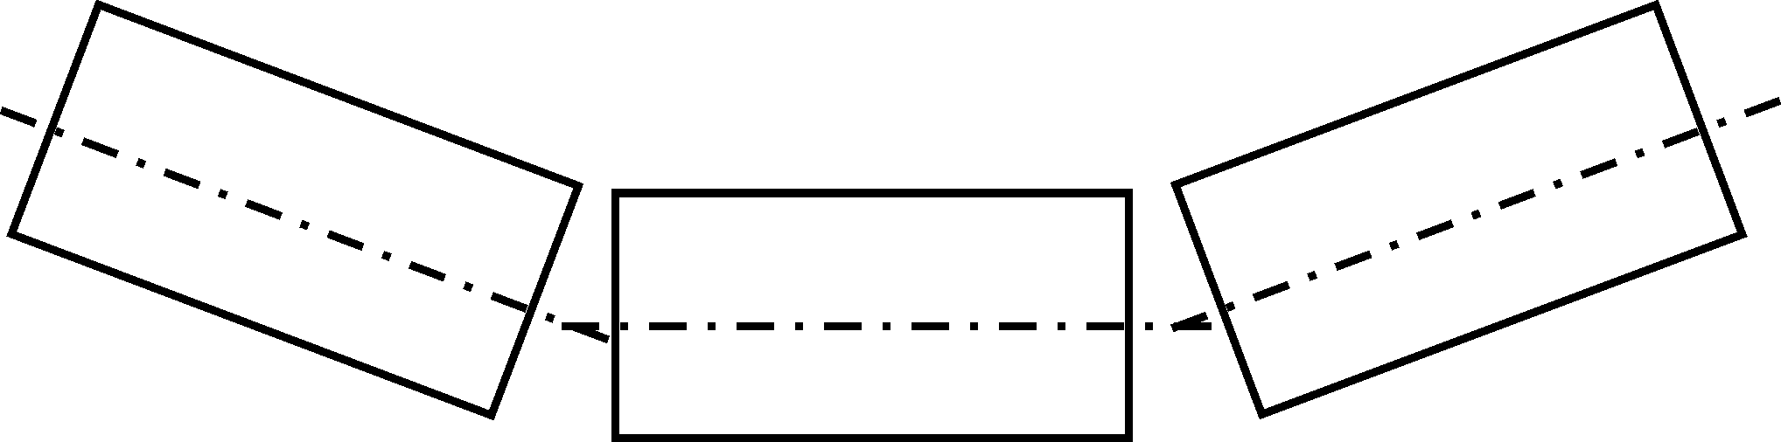 | Размер ролика гладкого 63xL подшипник 6204 | L 1 | L 2 | d | s | Масса (кг)
 |  | 400 | 63x160/6204 | 168 | 186 | 20 | 14 | 1,5
 |  | 500 | 63x200/6204 | 208 | 226 | 20 | 14 | 1,7
 | 400 | 650 | 63x250/6204 | 258 | 276 | 20 | 14 | 2,1
 | 500 |  | 63x315/6204 | 323 | 341 | 20 | 14 | 2,4
 | 650 |  | 63x380/6204 | 388 | 406 | 20 | 14 | 2,8
400 |  |  | 63x500/6204 | 508 | 546 | 20 | 14 | 3,6
500 |  |  | 63x600/6204 | 608 | 646 | 20 | 14 | 4,2
650 |  |  | 63x750/6204 | 758 | 796 | 20 | 14 | 5,2
Корпус ролика из стальной трубы с толщиной стенки 2,5 мм.
Двухступенчатое лабиринтное уплотнение с жировой передней камерой.
Ролики выпускаются в соответствии с требованиям ГОСТ 22646-77.
Каждая поставляемая потребителю партия роликов сопровождается паспортом качества.
Гарантийный срок работы роликов, при соблюдении правил эксплуатации, 12 месяцев.
Ролики конвейерные могут изготавливается по индивидуальным размерам.
Поверхностная отделка грунтовая окраска или полиэфирная окраска в порошке.

Ролики гладкие ∅ 76 x L подшипник 6204

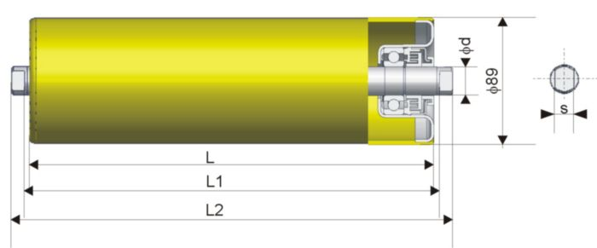

ТЕХНИЧЕСКИЕ ПОКАЗАТЕЛИ КОНВЕЙЕРНЫХ РОЛИКОВ
Типа ролика и размер ленты в (мм) |  |  | Размер ролика гладкого 76xL подшипник 6204 | Размеры (мм) |  |  |  | Масса (кг)
 |  |  | Размер ролика гладкого 76xL подшипник 6204 | L 1 | L 2 | d | s | Масса (кг)
 |  | 400 | 76x160/6204 | 168 | 186 | 20 | 14 | 1,9
 |  | 500 | 76x200/6204 | 208 | 226 | 20 | 14 | 2,2
 | 400 | 650 | 76x250/6204 | 258 | 276 | 20 | 14 | 2,6
 | 500 |  | 76x315/6204 | 323 | 341 | 20 | 14 | 3,1
 | 650 |  | 76x380/6204 | 388 | 406 | 20 | 14 | 3,6
400 |  |  | 76x500/6204 | 508 | 546 | 20 | 14 | 4,6
500 |  |  | 76x600/6204 | 608 | 646 | 20 | 14 | 5,4
650 |  |  | 76x750/6204 | 758 | 796 | 20 | 14 | 6,5
Корпус ролика из стальной трубы с толщиной стенки 3 мм.
Двухступенчатое лабиринтное уплотнение с жировой передней камерой.
Ролики выпускаются в соответствии с требованиям ГОСТ 22646-77.
Каждая поставляемая потребителю партия роликов сопровождается паспортом качества.
Гарантийный срок работы роликов, при соблюдении правил эксплуатации, 12 месяцев.
Ролики конвейерные могут изготавливаются по индивидуальным размерам.
Поверхностная отделка грунтовая окраска или полиэфирная окраска в порошке.

Ролики гладкие ∅ 89 x L подшипник 6204

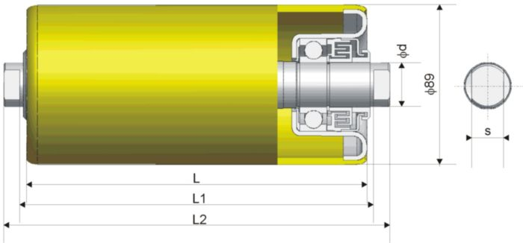

 | ТЕХНИЧЕСКИЕ ПОКАЗАТЕЛИ КОНВЕЙЕРНЫХ РОЛИКОВ
 | Типа ролика и размер ленты в (мм) |  |  |  |  | Размер ролика гладкого 89xL подшипник 6204 |  | Размеры (мм) |  |  |  |  |  |  | Масса (кг)
 |  |  |  |  |  |  |  | L 1 |  | L 2 | d |  | s
 |  |  |  | 400 |  | 89x160/6204 |  | 168 |  | 186 | 20 |  | 12 |  | 2,1
 |  |  |  | 500 |  | 89x200/6204 |  | 208 |  | 226 | 20 |  | 12 |  | 2,5
 |  | 400 |  | 650 |  | 89x250/6204 |  | 258 |  | 276 | 20 |  | 12 |  | 3,1
 |  |  |  | 800 |  | 89x300/6204 |  | 308 |  | 326 | 20 |  | 12 |  | 3,4
 |  | 500 |  | 800 |  | 89x315/6204 |  | 323 |  | 341 | 20 |  | 12 |  | 3,7
 |  | 650 |  |  |  | 89x380/6204 |  | 388 |  | 406 | 20 |  | 12 |  | 4,3
 | 400 |  |  |  |  | 89x500/6204 |  | 508 |  | 546 | 15 |  | 12 |  | 5,1
 | 500 |  |  |  |  | 89x600/6204 |  | 608 |  | 646 | 15 |  | 12 |  | 6,1
 | 650 |  |  |  |  | 89x750/6204 |  | 758 |  | 796 | 15 |  | 12 |  | 7,2
 | 800 |  |  |  |  | 89x900/6204 |  | 908 |  | 946 | 15 |  | 12 |  | 8,7
 | 800 |  |  |  |  | 89x950/6204 |  | 958 |  | 996 | 15 |  | 12 |  | 9,7
Корпус ролика из стальной трубы с толщиной стенки 3 мм.
Двухступенчатое лабиринтное уплотнение с жировой передней камерой.
Ролики выпускаются в соответствии с требованиям ГОСТ 22646-77.
Каждая поставляемая потребителю партия роликов сопровождается паспортом качества.
Гарантийный срок работы роликов, при соблюдении правил эксплуатации, 12 месяцев.
Ролики конвейерные могут изготавливаются по индивидуальным размерам.
Поверхностная отделка грунтовая окраска или полиэфирная окраска в порошке.
Ролики гладкие ∅ 89 x L подшипник 6205

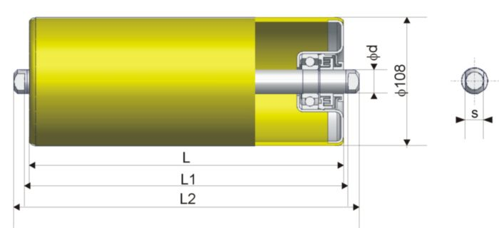

 | ТЕХНИЧЕСКИЕ ПОКАЗАТЕЛИ КОНВЕЙЕРНЫХ РОЛИКОВ
 | Типа ролика и размер ленты в (мм) |  |  |  | Размер ролика гладкого 89xL подшипник 6205 |  | Размеры (мм) |  |  |  |  |  |  |  |  | Масса (кг)
 |  |  |  |  |  |  | L 1 |  | L 2 |  |  | d |  | s |  | Масса (кг)
 |  |  | 1000 |  | 89x380/6205 |  | 388 |  | 412 |  |  | 25 |  | 18 |  | 6
 |  |  | 1200 |  | 89x465/6205 |  | 473 |  | 497 |  |  | 25 |  | 18 |  | 7
 |  |  | 1400 |  | 89x530/6205 |  | 538 |  | 562 |  |  | 25 |  | 18 |  | 7,7
 | 1000 |  |  |  | 89x1150/6205 |  | 1158 |  | 1202 |  |  | 25 |  | 18 |  | 15,4
 | 1200 |  |  |  | 89x1400/6205 |  | 1408 |  | 1452 |  |  | 25 |  | 18 |  | 19
 | 1400 |  |  |  | 89x1600/6205 |  | 1608 |  | 1652 |  |  | 25 |  | 18 |  | 21
Корпус ролика из стальной трубы с толщиной стенки 4 мм.
Двухступенчатое лабиринтное уплотнение с жировой передней камерой.
Ролики выпускаются в соответствии с требованиям ГОСТ 22646-77.
Каждая поставляемая потребителю партия роликов сопровождается паспортом качества.
Гарантийный срок работы роликов, при соблюдении правил эксплуатации, 12 месяцев.
Ролики конвейерные могут изготавливаются по индивидуальным размерам.
Поверхностная отделка грунтовая окраска или полиэфирная окраска в порошке.

Ролики гладкие ∅ 108 x L подшипник 6204

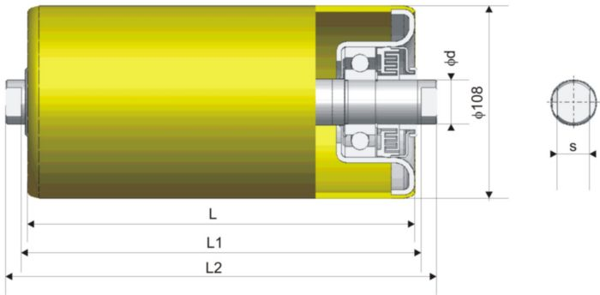

ТЕХНИЧЕСКИЕ ПОКАЗАТЕЛИ КОНВЕЙЕРНЫХ РОЛИКОВ
Типа ролика и размер ленты в (мм) |  | Размер ролика гладкого 108xL подшипник 6204 | Размеры (мм) |  |  |  | Масса (кг)
 |  | Размер ролика гладкого 108xL подшипник 6204 | L 1 | L 2 | d | s | Масса (кг)
 | 800 | 108x300/6204 | 308 | 326 | 20 | 14 | 4,2
 | 1000 | 108x370/6204 | 378 | 396 | 20 | 14 | 4,9
800 |  | 108x900/6204 | 908 | 946 | 17 | 14 | 11,1
800 |  | 108x950/6204 | 958 | 996 | 17 | 14 | 11,7
1000 |  | 108x1100/6204 | 1108 | 1146 | 17 | 14 | 13,4
1000 |  | 108x1150/6204 | 1158 | 1196 | 17 | 14 | 13,9
Корпус ролика из стальной трубы с толщиной стенки 3,5 мм.
Двухступенчатое лабиринтное уплотнение с жировой передней камерой.
Ролики выпускаются в соответствии с требованиям ГОСТ 22646-77.
Каждая поставляемая потребителю партия роликов сопровождается паспортом качества.
Гарантийный срок работы роликов, при соблюдении правил эксплуатации, 12 месяцев.
Ролики конвейерные могут изготавливается по индивидуальным размерам.
Поверхностная отделка грунтовая окраска или полиэфирная окраска в порошке.

Ролики гладкие ∅ 108 x L подшипник 6305

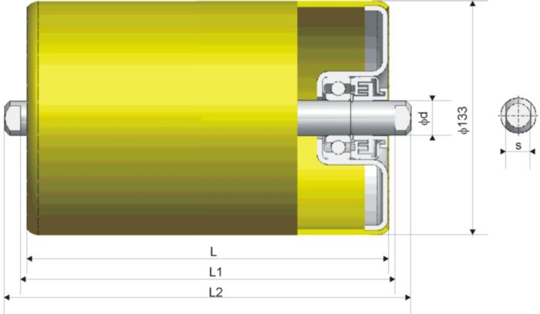

ТЕХНИЧЕСКИЕ ПОКАЗАТЕЛИ КОНВЕЙЕРНЫХ РОЛИКОВ
Типа ролика и размер ленты в (мм) |  | Размер ролика гладкого 108xL подшипник 6305 | Размеры (мм) |  |  |  | Масса (кг)
 |  | Размер ролика гладкого 108xL подшипник 6305 | L 1 | L 2 | d | s | Масса (кг)
 | 1000 | 108x380/6305 | 388 | 412 | 25 | 18 | 6,35
 | 1200 | 108x465/6305 | 473 | 497 | 25 | 18 | 7,4
 | 1400 | 108x530/6305 | 538 | 562 | 25 | 18 | 8
1000 |  | 108x1150/6305 | 1158 | 1202 | 25 | 18 | 16,3
1200 |  | 108x1400/6305 | 1408 | 1452 | 25 | 18 | 19,8
1400 |  | 108x1600/6305 | 1608 | 1652 | 25 | 18 | 22,4
Корпус ролика из стальной трубы с толщиной стенки 3,5 мм.
Двухступенчатое лабиринтное уплотнение с жировой передней камерой.
Ролики выпускаются в соответствии с требованиям ГОСТ 22646-77.
Каждая поставляемая потребителю партия роликов сопровождается паспортом качества.
Гарантийный срок работы роликов, при соблюдении правил эксплуатации, 12 месяцев.
Ролики конвейерные могут изготавливается по индивидуальным размерам.
Поверхностная отделка грунтовая окраска или полиэфирная окраска в порошке.

Ролики гладкие ∅ 133 x L подшипник 6204

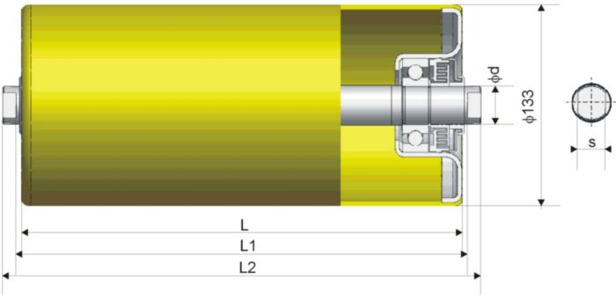

ТЕХНИЧЕСКИЕ ПОКАЗАТЕЛИ КОНВЕЙЕРНЫХ РОЛИКОВ
Типа ролика и размер ленты в (мм) |  | Размер ролика гладкого 133xL подшипник 6204 | Размеры (мм) |  |  |  | Масса (кг)
 |  | Размер ролика гладкого 133xL подшипник 6204 | L 1 | L 2 | d | s | Масса (кг)
 | 1000 | 133x370/6204 | 378 | 396 | 20 | 16 | 6
 | 1200 | 133x450/6204 | 458 | 476 | 20 | 16 | 7,1
 | 1400 | 133x500/6204 | 508 | 526 | 20 | 16 | 7,7
1000 |  | 133x1100/6204 | 1108 | 1146 | 20 | 16 | 16
1200 |  | 133x1350/6204 | 1358 | 1396 | 20 | 16 | 19,4
1400 |  | 133x1550/6204 | 1558 | 1596 | 20 | 16 | 22,1
Корпус ролика из стальной трубы с толщиной стенки 3,5 мм.
Двухступенчатое лабиринтное уплотнение с жировой передней камерой.
Ролики выпускаются в соответствии с требованиям ГОСТ 22646-77.
Каждая поставляемая потребителю партия роликов сопровождается паспортом качества.
Гарантийный срок работы роликов, при соблюдении правил эксплуатации, 12 месяцев.
Ролики конвейерные могут изготавливаются по индивидуальным размерам.
Поверхностная отделка грунтовая окраска или полиэфирная окраска в порошке.

Ролики гладкие ∅ 133 x L подшипник 6305

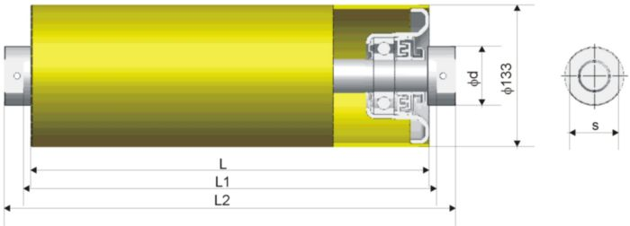

ТЕХНИЧЕСКИЕ ПОКАЗАТЕЛИ КОНВЕЙЕРНЫХ РОЛИКОВ
Типа ролика и размер ленты в (мм) |  | Размер ролика гладкого 133xL подшипник 6305 | Размеры (мм) |  |  |  | Масса (кг)
 |  | Размер ролика гладкого 133xL подшипник 6305 | L 1 | L 2 | d | s | Масса (кг)
 | 1000 | 133x380/6305 | 388 | 406 | 25 | 14 | 7,7
 | 1200 | 133x465/6305 | 473 | 491 | 25 | 14 | 8,9
 | 1400 | 133x530/6305 | 538 | 556 | 25 | 14 | 10
1000 |  | 133x1150/6305 | 1158 | 1196 | 25 | 14 | 19,1
1200 |  | 133x1400/6305 | 1408 | 1446 | 25 | 14 | 22,8
1400 |  | 133x1600/6305 | 1608 | 1646 | 25 | 14 | 26,1
Корпус ролика из стальной трубы с толщиной стенки 4 мм.
Двухступенчатое лабиринтное уплотнение с жировой передней камерой.
Ролики выпускаются в соответствии с требованиям ГОСТ 22646-77.
Каждая поставляемая потребителю партия роликов сопровождается паспортом качества.
Гарантийный срок работы роликов, при соблюдении правил эксплуатации, 12 месяцев.
Ролики конвейерные могут изготавливаются по индивидуальным размерам.
Поверхностная отделка грунтовая окраска или полиэфирная окраска в порошке.

Ролики гладкие ∅ 133 x L подшипник 6305
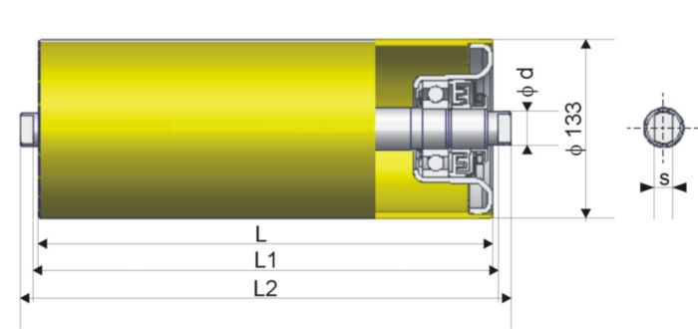

ТЕХНИЧЕСКИЕ ПОКАЗАТЕЛИ КОНВЕЙЕРНЫХ РОЛИКОВ
Типа ролика и размер ленты в (мм) | Размер ролика гладкого 133xL подшипник 6305 | Размеры (мм) |  |  |  | Масса (кг)
 | Размер ролика гладкого 133xL подшипник 6305 | L 1 | L 2 | d | s | Масса (кг)
1000 | 133x370/6306 | 384 | 420 | 55 | 45 | 9,8
1200 | 133x450/6306 | 464 | 500 | 55 | 45 | 11,3
1400 | 133x500/6306 | 514 | 550 | 55 | 45 | 12,2
Корпус ролика из стальной трубы с толщиной стенки 4 мм.
Двухступенчатое лабиринтное уплотнение с жировой передней камерой.
Ролики выпускаются в соответствии с требованиям ГОСТ 22646-77.
Каждая поставляемая потребителю партия роликов сопровождается паспортом качества.
Гарантийный срок работы роликов, при соблюдении правил эксплуатации, 12 месяцев.
Ролики конвейерные могут изготавливаются по индивидуальным размерам.
Поверхностная отделка грунтовая окраска или полиэфирная окраска в порошке.

Ролики гладкие ∅ 133 x L подшипник 6306

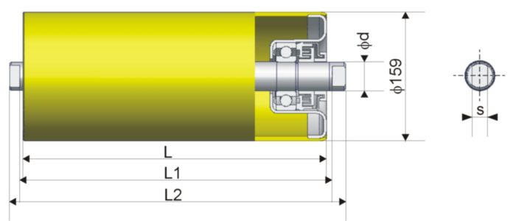

ТЕХНИЧЕСКИЕ ПОКАЗАТЕЛИ КОНВЕЙЕРНЫХ РОЛИКОВ
Типа ролика и размер ленты в (мм) |  |  | Размер ролика гладкого 133xL подшипник 6306 | Размеры (мм) |  |  |  | Масса (кг)
 |  |  | Размер ролика гладкого 133xL подшипник 6306 | L 1 | L 2 | d | s | Масса (кг)
 |  | 1000 | 133x380/6306 | 388 | 408 | 25 | 14 | 9,3
 |  | 1200 | 133x465/6306 | 473 | 493 | 25 | 14 | 11
 |  | 1400 | 133x530/6306 | 538 | 558 | 25 | 14 | 12,3
 | 1000 |  | 133x600/6306 | 608 | 628 | 25 | 14 | 13,5
 | 1200 |  | 133x670/6306 | 678 | 698 | 25 | 14 | 14,9
 | 1400 |  | 133x750/6306 | 758 | 778 | 25 | 14 | 16,5
1000 |  |  | 133x1150/6306 | 1158 | 1198 | 25 | 14 | 23,8
1200 |  |  | 133x1400/6306 | 1408 | 1448 | 25 | 14 | 29,7
1400 |  |  | 133x1600/6306 | 1608 | 1648 | 25 | 14 | 32,8
Корпус ролика из стальной трубы с толщиной стенки 4 мм.
Двухступенчатое лабиринтное уплотнение с жировой передней камерой.
Ролики выпускаются в соответствии с требованиям ГОСТ 22646-77.
Каждая поставляемая потребителю партия роликов сопровождается паспортом качества.
Гарантийный срок работы роликов, при соблюдении правил эксплуатации, 12 месяцев.
Ролики конвейерные могут изготавливаются по индивидуальным размерам.
Поверхностная отделка грунтовая окраска или полиэфирная окраска в порошке.

Ролики гладкие ∅ 159 x L подшипник 6308

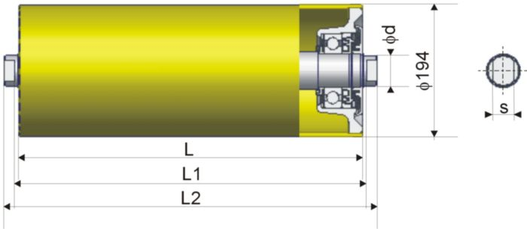

ТЕХНИЧЕСКИЕ ПОКАЗАТЕЛИ КОНВЕЙЕРНЫХ РОЛИКОВ
Типа ролика и размер ленты в (мм) |  |  | Размер ролика гладкого 159xL подшипник 6308 | Размеры (мм) |  |  |  | Масса (кг)
 |  |  | Размер ролика гладкого 159xL подшипник 6308 | L 1 | L 2 | d | s | Масса (кг)
 |  | 1600 | 159x600/6308 ST | 608 | 633 | 35 | 22 | 20,8
 |  | 1800 | 159x670/6308 ST | 678 | 703 | 35 | 22 | 22,7
 | 1600 |  | 159x900/6308 ST | 908 | 933 | 35 | 22 | 29,2
 | 1800 |  | 159x1000/6308 ST | 1008 | 1033 | 35 | 22 | 32
1600 |  |  | 159x1800/6308 ST | 1808 | 1848 | 35 | 22 | 54,5
Корпус ролика из стальной трубы с толщиной стенки 4,5 мм.
Двухступенчатое лабиринтное уплотнение с жировой передней камерой.
Ролики выпускаются в соответствии с требованиям ГОСТ 22646-77.
Каждая поставляемая потребителю партия роликов сопровождается паспортом качества.
Гарантийный срок работы роликов, при соблюдении правил эксплуатации, 12 месяцев.
Ролики конвейерные могут изготавливаются по индивидуальным размерам.
Поверхностная отделка грунтовая окраска или полиэфирная окраска в порошке.

Ролики гладкие ∅ 194 x L подшипник 6310

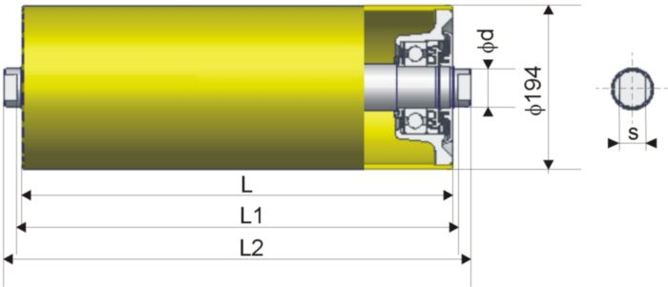

ТЕХНИЧЕСКИЕ ПОКАЗАТЕЛИ КОНВЕЙЕРНЫХ РОЛИКОВ
Типа ролика и размер ленты в (мм) |  | Размер ролика гладкого 194xL подшипник 6310 | Размеры (мм) |  |  |  | Масса (кг)
 |  | Размер ролика гладкого 194xL подшипник 6310 | L 1 | L 2 | d | s | Масса (кг)
 | 2000 | 194x750/6310 | 758 | 788 | 45 | 32 | 44
2000 |  | 194x1150/6310 | 1158 | 1188 | 45 | 32 | 61,8
Корпус ролика из стальной трубы с толщиной стенки 5,6 мм.
Двухступенчатое лабиринтное уплотнение с жировой передней камерой.
Ролики выпускаются в соответствии с требованиям ГОСТ 22646-77.
Каждая поставляемая потребителю партия роликов сопровождается паспортом качества.
Гарантийный срок работы роликов, при соблюдении правил эксплуатации, 12 месяцев.
Ролики конвейерные могут изготавливаются по индивидуальным размерам.
Поверхностная отделка грунтовая окраска или полиэфирная окраска в порошке.

